2023年广东攀登计划作品申报书

作品形式  （单选） |  |  | （ ）自然科学类学术论文（ ）哲学社会科学类调查报告  （√）科技发明制作
作品类别  （单选） |  |  | （ ）机械与控制（√）信息技术（ ）数理（ ）生命科学  （ ）能源化工（ ）哲学（ ）经济（ ）社会（ ）法律  （ ）教育（ ）管理
作品所有成员最高学历 |  |  | （ ）本科 （ √ ）硕士
申报者情况 | 姓名 |  | 刘灏珺 |  | 学号 |  | 202120120836
申报者情况 | 学历 |  | 硕士 |  | 学院 |  | 材料科学与工程学院
申报者情况 | 专业 |  | 材料科学与工程专业 |  | 手机 |  | 13077448502
申报者情况 | 是否为2023年应届毕业生 |  |  |  | （ ）是 （ √ ）否
申报者情况 | 项目名称 |  |  | 感驱一体的LCE光纤人工肌肉器件及应用
合作者情况（不少于2人、多于8名） | 姓名 |  | 学号 | 学历 |  | 专业 | 学院 | 手机
合作者情况（不少于2人、多于8名） | 王覃兮 |  | 202030276329 | 本科 |  | 材料科学与工程 | 材料学院 | 15914421715
合作者情况（不少于2人、多于8名） | 关淑俊 |  | 202062275109 | 本科 |  | 材料科学与工程 | 材料学院 | 19854814559
合作者情况（不少于2人、多于8名） | 方婕 |  | 202121022424 | 硕士 |  | 材料与化工 | 材料学院 | 18397931173
合作者情况（不少于2人、多于8名） | 郑泓雁 |  | 202121022516 | 硕士 |  | 材料与化工 | 材料学院 | 15716578849
指导老师  （不少于1人、多于2名） | 姓名 |  | 职工编号 | 所在学院 |  |  | 职称 | 手机
指导老师  （不少于1人、多于2名） | 甘久林 |  | 20131154 | 材料学院 |  |  | 研究员 | 15002009690
项目背景、思路 |  | 研究背景：  随着信息时代的发展，以及人工智能和生命科学的应用需求不断升级，人工肌肉因其独特的灵活性、交互性和轻便性成为逐渐兴起的生命健康、人工智能、空天探测等重大领域中所关注的重要目标，同时也是现代科技的发展趋势^{[1]}。然而，即使人工肌肉在力学性能等方面能够达到与天然肌肉相近的指标，但是综合性能的总体提升是人工肌肉发展和应用的主要目标^{[2]}。为了进一步贴近天然肌肉的性能，实现类似天然肌肉的传感和运动功能，感知驱动一体化的人工肌肉器件概念被提出并逐步成为科技前沿的热点。  人工肌肉，又称柔性致动器，是指能够感知外部刺激，如热、光、电、磁、力等，并根据不同刺激做出判断、本身可响应的新型智能致动器件^{[3]}。传统的刚性致动器自身变形能力小，往往只能通过复杂的结构组合来实现构件的平动、转动等简易的运动方式，从而达到结构的智能控制。基于柔弹性智能材料的人工肌肉具有灵活的形状可变性，可以根据需求改变形状，实现连续变形运动，有利于与周围环境和生物体安全交互^{[4]}。在人工肌肉器件上附加传感和信息识别功能，可以真正实现集信号感知、信号处理、动作执行于一体。  目前人工肌肉根据致动机理主要分为热致动、电化学致动、流体压力致动、光致动等^{[5-7]}，前三种致动机理的人工肌肉器件能够实现较大的驱动应变但难以精确到位点的致动，光致动人工肌肉则具备非接触式、精确控制的特性，还具有来源丰富、抗电磁干扰、不易受环境影响等诸多优势，尤其是能较好约束光传输的光纤致动器还能进一步衍生和集成更多功能，如信号反馈、感知适应、自修复自愈合等，在可穿戴设备、柔性机器人、微型执行器、环境探索等领域有着广泛的应用前景^{[8]}。因此光纤驱动人工肌肉作为一种高精度、抗干扰、多功能的新型驱动器件，得到了研究学者广泛的关注和初步的研究。  光纤驱动人工肌肉是以光纤为媒质接收外界刺激而产生运动的致动器件，目前仍处于前期探索阶段。发展较为成熟的光驱动人工肌肉为空间光驱动，由于光只能沿直线传播，因此在应用于密闭空间、生物体内等复杂环境中难以远距离传输，将严重影响致动的精准度和稳定性。因此探索研究新型的光纤驱动人工肌肉致动器，充分发挥光波导传输的优势，并使其更好地贴合应用领域，这是一个非常值得研究且具有很好应用价值的科学技术问题。  基于柔性智能材料制备的光驱动人工肌肉，具有与天然肌肉更贴近的综合性能和更好的相容性、匹配度。柔性智能材料的选择和优化至关重要：光响应性能和致动性能，其中光响应性能决定了人工肌肉的响应时间和致动速度，而致动性能则决定了人工肌肉的驱动应变和负载能力。目前用于光驱动的材料有水凝胶、硅胶弹性体、液晶弹性体等，其中液晶弹性体(LCE)以双向形状记忆、响应机制多样、可拓展性强、透光性可调等独特性能表现出极大优势。液晶弹性体的光致动机理分为光化学相变和光热致动两种，光热致动具有形变量大、刺激波段宽、来源丰富等显著优点,吸引了众多研究学者的关注和研究。用于光热致动的光热响应材料有碳材料（如碳纳米管、石墨烯等）、金属纳米材料、有机光热材料等。目前的光热响应材料难以兼顾透光性和光热转换效率，因此探索研究不会牺牲液晶弹性体透光性的高效光热材料也是一个值得关注的问题。  机器人技术的快速发展有助于辅助人类作业，增强虚拟现实交互的触觉和感知。目前的致动器通常需要繁琐的控制算法、传感器和反馈回路以实现与人的安全交互，此外还需要加入额外的设计赋予致动器感知的功能。然而，如果没有使用传感器反馈，柔性致动器仍然依赖于研究人员的观察和干预，而附加额外的传感器则会带来不必要的负担。因此，为了进一步贴近天然肌肉的性能，实现感知与驱动功能集成协同，探索能够感知自身应变和输入刺激强度并做出快速的响应和反馈的光纤型人工肌肉是一个非常具有创新意义的问题。  项目基本思路：  本项目针对光纤人工肌肉驱动，从材料、器件及应用三个层面开展研究工作，实现感驱一体的光纤人工肌肉驱动材料和器件的构建及关键技术的突破，以支撑面向复杂环境、大变形、低功耗的应用。主要研究思路从光响应致动材料的设计与可控制备出发，进一步探索光波导驱动纤维的设计与制备以及感驱一体的光纤人工肌肉器件的构建及应用。具体研究思路阐述如下：  一、光响应致动材料的设计与可控制备：  选择形变大、可逆驱动的液晶弹性体作为基底材料，筛选高效、快速响应的光热材料，探索物理掺杂、化学键合等方法将二者有机结合，优化掺杂浓度和处理条件，制备出高光热转换效率和高致动性能的光热响应致动材料。  二、光波导驱动纤维的设计与制备：  基于上述光热响应液晶弹性体材料，设计高传光性能的液晶弹性体光纤，选取低折射率、高透明度的弹性体材料作为光纤包层，采用逐层组装的技术方案制备完整光纤。测量制备的光纤驱动器端面几何形貌、传输损耗、数值孔径等参数，进行性能评估，表征致动应变、光热效率等性能，优化光纤制备工艺，以期最终制备出符合设计的光纤致动器。  三、感驱一体的光纤人工肌肉器件的构建及应用：  表征致动性能，建立运动信息分析模型。在光纤致动器设置输出端，连接终端，设计信号接收及反馈系统，实现感知与驱动功能的集成。探索研究光纤人工肌肉的集成化和独立操纵体系，以及光纤人工肌肉的编织封装，设计复杂环境中的应用演示，开展感驱一体的光纤人工肌肉应用研究。  参考文献  [1] Leng X Q, Hu X Y, Zhao W B, et al. Recent advances in twisted-fiber artificial muscles.[J] Advanced Intelligent Systems, 2021, 3(5): 2000185.  [2] Ionov L, Stoychev G, Jehnichen D, et al. Reversibly actuating solid janus polymeric fibers.[J] ACS Applied Materials & Interfaces, 2017, 9(5): 4873-4881.  [3] Wehner M, Truby R L, Fitzgerald D J, et al. An integrated design and fabrication strategy for entirely soft, autonomous robots.[J] Nature, 2016, 536(7617): 451–455.  [4] Mirfakhrai T, Madden J D W, Baughman R H. Polymer artificial muscles.[J] Materials Today, 2007, 10(4): 30-38.  [5] Foroughi J, Spinks G. Carbon nanotube and graphene fiber artificial muscles.[J] Nanoscale Advances, 2019, 1(12): 4592-4614.  [6] Han K, Kim N H, Shin D. A novel soft pneumatic artificial muscle with high-contraction ratio.[J] Soft Robotics, 2018, 5(5): 554-566.  [7] Khawwaf J, Zheng J C, Chai R A, et al. Adaptive microtracking control for an underwater IPMC actuator using new hyperplane-based sliding mode.[J] IEEE-Asme Transactions on Mechatronics, 2019, 24(5): 2108-2117.  [8] Mouthuy P-A, Carr A. Growing tissue grafts on humanoid robots: A future strategy in regenerative medicine?[J] Science Robotics, 2017, 2(4): eaam5666.
项目特点 |  | 科学性：  在制备光驱动人工肌肉器件时，需要具有优异致动性能的柔性基底材料和高光热转换效率的光热响应材料。基底材料的选择直接影响了人工肌肉的驱动应变、工作能力等性能，而选择合适的基底材料往往并不容易。常用的基底材料有水凝胶、硅胶弹性体、液晶弹性体等，经过了较充分的文献调研和参数对比，本项目研究选择了液晶弹性体(LCE)作为柔性基底致动材料。因为液晶弹性体具有大可逆形变、高负载能力等优异特性，且安全无毒，适用于各种复杂环境。而光热响应材料的选择则会影响光纤人工肌肉的光信号传输损耗和响应速度等性能。常用的光热响应材料有金属纳米颗粒、碳纳米材料、聚多巴胺等，经过查阅文献和进行可行性分析，对比了各种材料的综合性能以及创新性，本项目研究选择了从未用于掺入液晶弹性体中的铋离子材料。铋离子材料能吸收808nm波段的近红外光并迅速转化为热量，是一种高效的光热响应材料。本项目中第一个拟采用的方案是用直接掺入的方法将铋离子键合于液晶弹性体网络中，以避免物理掺杂的颗粒易团聚难分散问题。第二个拟采用的方案是采用套管法和拉伸取向法制备高透过率的液晶弹性体光纤。理论依据在于液晶弹性体在机械拉伸等应力作用下从各向同相向透明的向列相转变，可作为光信号传输的基本性能要求。为了满足光纤人工肌肉的需求，本项目需要对铋-液晶弹性体体系进行研究，解决液晶弹性体光纤制备中现存的问题，得到光传输性能和致动性能协同最佳的方案。目前关于光纤人工肌肉的研究仍处于前期探索阶段，很多光波导人工肌肉都存在致动应变小、响应速度慢、运动形式单一以及传输距离有限等缺陷，难以拓宽应用场景。因此本项目拟通过标准石英光纤或塑料光纤将光信号耦合到液晶光纤中，实现光功率的最大化利用。本研究工作具有科学性。  先进性：  近年来，人工肌肉的发展取得了显著的进步，在医疗健康、辅助运动、人机交互等领域具有广阔的市场。《自然》杂志预测了近年来可能影响世界的科学研究，生命科学等相关技术突破成为众望所归。柔性致动器受到了国家的高度重视和大力支持，在2021年度中国科学十大进展排行中“自供电软机器人成功挑战马里亚纳海沟”榜上有名，极大地推动了软体机器人在深海工程领域的应用，证明了人工肌肉的研究必要性。本研究设计可用于传输光信号的光纤人工肌肉，采取化学键合的方式制备Bi-LCE复合柔性光纤人工肌肉。研究在LCE基底材料中掺入不同浓度的Bi离子，兼顾实现大驱动应变和高透光率；研究Bi-LCE光纤人工肌肉的致动性能，拓宽应用范围。本研究工作具有技术先进性。  独特性：  本项目的独特性在于材料的独特性、器件结构的独特性、表征手法的独特性、实现功能的独特性、应用场景的独特性。  立足“人工肌肉”这一国际前沿课题，瞄准“光波导驱动光纤人工肌肉”这一报道甚少的前沿科学问题，从材料、器件、表征、功能、应用等层面开展研究工作，实现高性能柔性光纤人工肌肉器件的构建及关键技术的突破，以支撑面向复杂环境、大应变驱动、感知反馈的应用。  材料的独特性体现在本项目对柔性致动材料的选取和有机结合。常见的光热响应纳米材料已经获得较好的光热转换效率，但仍无法解决颗粒团聚问题和保证基底材料的透光性。本项目选择致动性能良好的液晶弹性体作为基底材料和高光热效率的铋离子作为光热材料，二者能通过络合的方式有机结合起来，解决团聚和信号传输问题，开启前所未有的研究。  材料的独特性体现在本项目构建光热响应的铋离子-液晶弹性体体系。通过调控掺入量、掺杂方式等，解决常规金属纳米颗粒掺杂剂分散性差、易团聚、模量不匹配等问题。  器件结构的独特性体现在本项目对柔性致动材料的形状结构设计和逐层组装。首先本项目利用各种方式设计出不同尺寸、形状的液晶弹性体纤维作为光纤纤芯，其次选取高柔弹性、低折射率的透明弹性体材料作为光纤包层，解决当前光纤人工肌肉传输距离短、运动模式单一的问题。  表征手法的独特性体现在本项目将研究光纤人工肌肉致动及光传输综合性能。致动性能是人工肌肉器件的重要力学性能，但是关于人工肌肉器件的光传输性能的研究比较少。本项目既研究了致动性能，不断优化材料体系，尽可能贴近天然肌肉的指标，又表征了光传输损耗，使致动刺激和光信号同时作用。  实现功能的独特性体现在本项目所研究的光纤人工肌肉除了基本的致动性能外，还能实现感知自身应变从而感知外界刺激光输入强度的功能，使感知与驱动协同一体，集成多功能化光纤人工肌肉，解决现有研究中感驱分离导致效率低下的问题。  应用场景的独特性体现在本项目研究的光纤人工肌肉可应用在需要伸缩运动和应变感知的复杂环境中。目前关于光纤人工肌肉的研究停留在物件勾取、夹持等弯曲运动的应用演示，本项目所开发的新型人工肌肉通过调节光刺激输入方式实现伸缩运动和弯曲运动，解决运动模式单一的问题。  本研究工作具有独特性。
项目研究的实际应用价值和现实指导意义 |  | de Gennes^{[1]}在1975年就已经初步提出了液晶弹性体适合用于制备人工肌肉的相关理论，液晶弹性体在低应力下具有相转变和形状记忆功能，有利于模仿肌肉收缩和舒缓动作。近十年来的研究也进一步证实，液晶弹性体在多种外界条件(如：热、光、电、pH、湿度等)刺激下，其相态或分子结构会产生变化，进而改变了液晶基元的排列顺序，从而导致材料本身发生宏观形变，当撤去外界刺激后，液晶弹性体可以恢复到原来的形状，如图1所示。这种独特的双向形状记忆功能使得液晶弹性体在人造肌肉、微型机器人、智能材料等领域有巨大的应用前景^{[2-8]}。  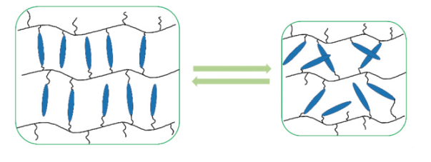  图1 液晶弹性体的液晶相-各向同性相的相变过程  目前的液晶弹性体的研究制备工作大多基于薄膜或纤维。这使得光驱动聚合物通常只能应用于机械力较弱和运动尺度较小的场景中。近年来报道的一系列研究也已经展示了其在微机械尺度下的应用潜力，并对制备工艺也进行了不断的改进，例如制备时利用网络的拓扑重排储存较大的应变能，进而在光响应时产生更大的收缩应力^{[9]}。不过，更大尺度的聚合物执行器件在制备过程中会产生更大的内应力，并导致材料不稳定且易于断裂。而光的穿透性较为有限，也限制了光响应液晶聚合物材料的宏观厚度。未来可进一步改进材料的制备工艺并利用动态共价键等策略改善材料在制备中产生的内应力；或通过在聚合物材料中引入次级相互作用和构建多级交联网络等方法，增强材料的机械强度与模量；同时结合光纤传导和激光等工程技术，通过提高光强或从材料内部提供光能以改善光对大尺度材料的穿透局限性，有望设计光响应下更大尺度的形变材料并产生更强的机械力。  总的来说，光驱动软体机器人在过去的十年中取得了迅速的发展，展示的应用包括可植入和可穿戴设备、在多种地形下定向移动、抓握未知物体的机械手等，在安全的人机交互、对扰动的弹性和对不断变化的任务设置的灵活性方面展现出很大的潜力。光致形变交联液晶聚合物材料在实际的应用中有诸多优点，例如易于远程操控，无需任何辅助设备，通过其自身形变就可将光能直接转化为机械能等。然而，现有的光驱动软体机器人由于光敏致动材料和单元机械性能较差，无法完全符合期望，对材料的理论模型分析不够深入，受限于驱动结构设计和加工技术的局限性，依赖于远程空间光的控制，使得现有的光驱动软体机器人控制不够精细，无法完成更复杂的动作，缺乏对外界的感知与信息传递的功能。同时对自然界运动的研究不够，光驱动软体机器人的仿生功能较为粗糙。因此需要开展对智慧光驱动的材料和结构的研究，研制出具有速度极快、灵敏度高、信息容量大、人机交互性强、环境干扰小、功能多样等特点的光驱动软体机器人。  参考文献  [1] de Gennes, P.G. The Physics of Liquid Crystals.[M] Oxford University Press, 1975.  [2] Kundler I, Nishikawa E, Finkelmann H. Nematic and smectic liquid single crystal elastomers: Influence of external stress parallel and perpendicular to the director.[J] Macromolecular Symposia, 1997, 117: 11-19.  [3] Ware T H, Mcconney M E, Wie J J, et al. Voxelated liquid crystal elastomers.[J] Science, 2015, 347(6225): 982-984.  [4] Yu Y L, Nakano M, Ikeda T. Directed bending of a polymer film by light - miniaturizing a simple photomechanical system could expand its range of applications.[J] Nature, 2003, 425(6954): 145-145.  [5] Broer D J, Bastiaansen C M W, Debije M G, et al. Functional organic materials based on polymerized liquid-crystal monomers: Supramolecular hydrogen-bonded systems.[J] Angewandte Chemie-International Edition, 2012, 51(29): 7102-7109.  [6] Huang Y Y, Biggins J, Ji Y, et al. Mechanical bistability in liquid crystal elastomer-wire composite actuators.[J] Journal of Applied Physics, 2010, 107(8): 083515.  [7] Li X, Ma S D, Hu J, et al. Photo-activated bimorph composites of kapton and liquid-crystalline polymer towards biomimetic circadian rhythms of albizia julibrissin leaves.[J] Journal of Materials Chemistry C, 2019, 7(3): 622-629.  [8] Hu J, Li X, Ni Y, et al. A programmable and biomimetic photo- actuator: A composite of a photo- liquefiable azobenzene derivative and commercial plastic film.[J] Journal of Materials Chemistry C, 2018, 6(40): 10815-10821.  [9] Lu X L, Guo S W, Tong X, et al. Tunable photocontrolled motions using stored strain energy in malleable azobenzene liquid crystalline polymer actuators.[J] Advanced Materials, 2017, 29(28): 1606467.
当前国内外同类课题研究情况 |  | 2001年，德国Finkelmann团队^{[1]}利用含偶氮苯的高分子液晶弹性体首次制备出新型柔性大应变光敏致动材料，从此掀开了智慧光驱动研究的序幕。在紫外光照射下，偶氮苯基团与主链的偶合作用使液晶弹性体沿着液晶基元排列方向发生收缩形变，形变量达到20%。2011年，美国的Lee以及他的同事^{[2]}通过对液晶聚合物网络悬臂的厚度非均匀设计，在442 nm的连续激光照射产生了面内弯曲并伴随面外扭转的震荡运动。同年，Wu等^{[3]}首次报道了利用上转换材料诱导偶氮苯异构化和形变的近红外光响应液晶弹性体材料。他们通过将稀土类上转化材料涂覆在含偶氮二苯乙炔的液晶弹性体表面，得到了一种新型近红外光致形变液晶弹性体复合薄膜。2014年，南洋理工大学的Toh团队^{[4]}建立了加入光照射下的光热敏感水凝胶大形变模型，为微流体控制等智慧光驱动应用场景提供了理论设计指导。Ji等人^{[5]}利用还原氧化石墨烯的光热转换特性以及聚多巴胺的湿度敏感特性，制备了近红外光驱动的双层薄膜软体机器人，可在棘轮基板上蠕动前进。  近五年来，针对光致形变液晶高分子的研究进一步深入、多样化。美国的Kessler团队^{[6]}将偶氮苯发色团，液晶和动态共价键三个功能性结构模块单元并入基于环氧树脂中，得到光响应性液晶网络薄膜材料，对紫外光和蓝光表现出优异的光响应形状记忆行为以及自愈合行为。加拿大的Ge等人^{[7]}首次成功将金纳米粒子掺杂进入温度敏感的形状记忆聚合物中，为光敏致动材料增添了形状记忆聚合物这一性能优异的材料。芬兰的Priimagi团队^{[8]}模仿自然界的捕蝇草，将光敏致动液晶薄膜粘接在石英光纤末端，依靠物体反射光纤末端的光使液晶薄膜实现弯曲响应，实现了对微型物体识别以及自主夹持功能。上海复旦大学的Yu等人^{[9]}对光致形变液晶聚合物进行研究，最近研制出具有高达81%光驱动收缩性能的液晶聚合物材料。Sitti课题组^{[10]}使用了光响应液晶凝胶制造了一个软体机器人部件，以快速、高效和可控的方式远程驱动其在水下爬行、步行、跳跃和游泳。  总的来说，光驱动软体机器人在过去的十年中取得了迅速的发展，展示的应用包括可植入和可穿戴设备、在多种地形下定向移动、抓握未知物体的机械手等，在安全的人机交互、对扰动的弹性和对不断变化的任务设置的灵活性方面展现出很大的潜力。但液晶弹性体光纤的制备和光学性能仍待研究，故我组提出该课题，旨在实现致动性能好、响应快、透光性能好的LCE光纤制备。  参考文献  [1] Finkelmann H, Nishikawa E, Pereira G G, et al. A new opto-mechanical effect in solids.[J] Physical Review Letters, 2001, 87(1): 015501.  [2] Lee K M, Smith M L, Koerner H, et al. Photodriven, flexural-torsional oscillation of glassy azobenzene liquid crystal polymer networks.[J] Advanced Functional Materials, 2011, 21(15): 2913-2918.  [3] Wu W, Yao L M, Yang T S, et al. NIR-light-induced deformation of cross-linked liquid-crystal polymers using upconversion nanophosphors.[J] Journal of the American Chemical Society, 2011, 133(40): 15810-15813.  [4] Toh W, Ng T Y, Hu J Y, et al. Mechanics of inhomogeneous large deformation of photo-thermal sensitive hydrogels.[J] International Journal of Solids and Structures, 2014, 51(25-26): 4440-4451.  [5] Ji M Y, Jiang N, Chang J, et al. Near-infrared light-driven, highly efficient bilayer actuators based on polydopamine-modified reduced graphene oxide.[J] Advanced Functional Materials, 2014, 24(34): 5412-5419.  [6] Li Y Z, Rios O, Keum J K, et al. Photoresponsive liquid crystalline epoxy networks with shape memory behavior and dynamic ester bonds.[J] ACS Applied Materials & Interfaces, 2016, 8(24): 15750-15757.  [7] Ge F J, Lu X L, Xiang J, et al. An optical actuator based on gold-nanoparticle-containing temperature-memory semicrystalline polymers.[J] Angewandte Chemie-International Edition, 2017, 56(22): 6126-6130.  [8] Wani O M, Zeng H, Priimagi A. A light-driven artificial flytrap.[J] Nature Communications, 2017, 8.  [9] Pang X L, Qin L, Xu B, et al. Ultralarge contraction directed by light-driven unlocking of prestored strain energy in linear liquid crystal polymer fibers.[J] Advanced Functional Materials, 2020, 30(32).  [10] Shahsavan H, Aghakhani A, Zeng H, et al. Bioinspired underwater locomotion of light-driven liquid crystal gels.[J] Proceedings of the National Academy of Sciences of the United States of America, 2020, 117(10): 5125-5133.
项目已有研究成果 |  | 本项目依托光通信材料研究所和发光材料与器件国家重点实验室开展相关工作。实验室拥有实验所需的仪器设备，如高精度拉伸机、近红外波段激光器、真空干燥箱、plasma清洗机等，能完全满足本项目的实验和测试需求，硬件基础好。本项目组归属于甘久林老师课题组，项目负责人和主要成员从事光电传感和光致驱动的研究工作。其中与本项目相关的研究工作积累和已取得的研究工作成绩有：  前期对于光波导柔性致动器进行系统的研究和探讨，基于水凝胶材料制备了一种可产生巨大可逆形变的光纤致动器，实现了超大弯曲角度和复杂变形，并可用于水中取物。（Adv. Optical Mater., 2021, 2101132）  基于以上研究基础，本项目以此为依托进行新型致动材料的开发，包括液晶弹性体基底材料的初步研究以及器件的制备与测试。图2展示了该光纤人工肌肉器件的致动效应。基于该致动机理，我们探索了材料和器件的制备。首先利用套管法制备了未掺杂光热剂的液晶弹性体纤维，热致动应变>20%。然后制备了掺入少量铋离子光热材料的液晶弹性体纤维，热伸缩应变>40%，如图3所示。  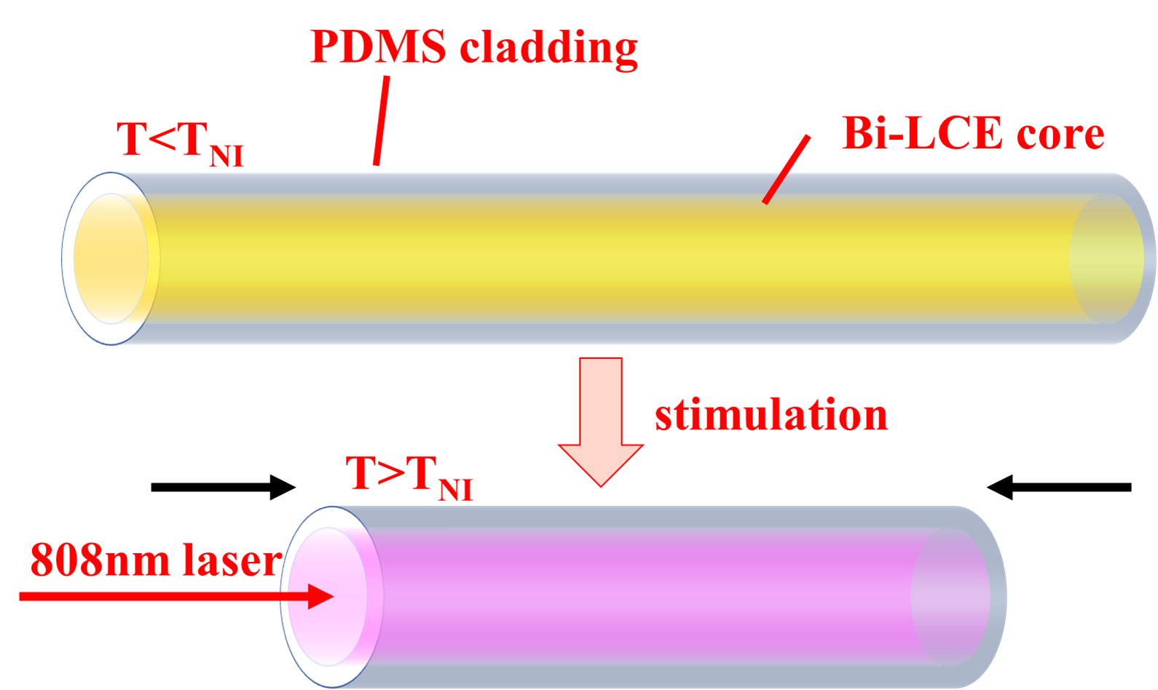  图2 光纤人工肌肉致动器通光后致动  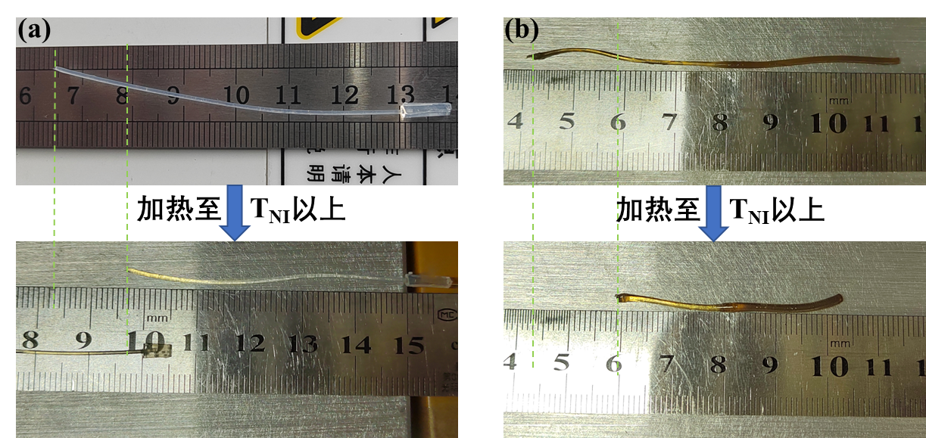  图3 (a)未掺杂光热剂和 (b)掺杂少量光热剂的LCE纤维  进一步表征Bi-LCE光纤的光致驱动性能，在808nm波段的近红外刺激光源下，Bi-LCE光纤产生约为10%的伸缩应变，如图4所示，初步实现了光波导驱动光纤人工肌肉的设想。  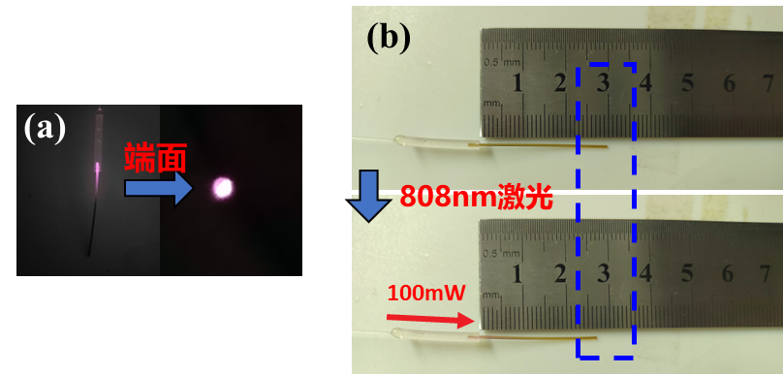  图4 (a) 向Bi-LCE光纤人工肌肉通入刺激光 (b)光纤人工肌肉在刺激光作用下产生伸缩致动
项目研究的未来工作安排（主要研究内容、进度安排及拟解决关键问题） |  | 研究内容：  1、对液晶前驱体进行配比的设计，利用不同方法设计不同形状、尺寸的液晶弹性体纤维。拉伸取向法初步制备出人工肌肉器件，表征器件的力学性能，优选出一种纤维型人工肌肉器件的制备方法。  2、固定一种纤维制备方法，在液晶弹性体中掺入光热响应材料，调试光热剂和基底材料的配比，表征器件的力学性能、光学性能，优选出一种特定吸收波段、光热转换效率高的光热响应剂。  3、通过连接输出端和终端，同时接收驱动光信号和信息光信号，实现感知和驱动功能一体化。设计复杂环境中的应用演示，开展感驱一体的光纤人工肌肉应用研究。  进度安排：  拟解决关键问题：  1、纤维型光波导驱动人工肌肉的制备。如何利用各种方法制备无明显缺陷、可直接耦合激光的纤维状光波导驱动人工肌肉？  2、兼顾光传输性能和致动性能。如何高效率利用光刺激信号，同时实现人工肌肉的大致动应变和沿光纤的低损耗传输？  3、实现感驱一体的人工肌肉器件。如何通过光纤人工肌肉的功能集成和反馈调制，实现感驱一体光纤人工肌肉在复杂环境中的应用？
  时间节点 | 内容
  2022.8-2022.12 | 查阅相关文献，准备所需的资料、药品及器材；分组对液晶弹性体基底材料进行探索和优化改进，完成研究内容1，并撰写相关论文。
  2023.1-2023.6 | 优选出能满足高光热转换效率且不牺牲光传输损耗的光热响应材料，研究合适的方式将光热剂与基底材料有机结合，完成研究内容2；对力学性能和电学性能进行表征，为后续光纤人工肌肉打下基础。
  2023.7-2023.12 | 在优化光热响应的液晶弹性体人工肌肉的基础上，包覆透明弹性体包层制备出完整的柔性光纤，耦合特定波段激光，对力学性能、电学性能进行表征，得到成品，完成研究内容3，并撰写相关论文。
  2024.1-2024.6 | 对实验结果进行综合评价，确定是否需要进一步调整、优化方案。整理实验数据，撰写论文和项目报告，准备结题验收。
预期成果形式和效益 |  | 1、对标天然肌肉的参数，成功制备出能产生大致动应变（ε>40%）、响应速度快（t<1s）、使用寿命长（可逆形变>5000次）的液晶弹性体人工肌肉。  2、阐明铋离子与液晶弹性体络合产生光热效应的物理机制与构效关系，获得高稳定性、高光热效率（>30%）、低传输损耗（<1dB/cm）的Bi-LCE材料体系。  3、设计和赋予光纤人工肌肉感知输入光变化和自身应变的功能，实现同一根光纤人工肌肉上集成感知、驱动及反馈于一体，开展光纤人工肌肉感驱一体的应用研究。  4、取得一批原创性的科研成果，申请国家发明专利2~3项，在本领域国际知名期刊（影响因子大于5.0）上发表SCI收录论文1~2篇。
学院团委推荐意见 |  | 学院推荐排序第 位。  年 月 日

